粉丝教程网站需求分析

2018.11.15

目录

1. 文档介绍 5

1.1. 目的 5

1.2. 范围 6

1.3. 缩写词列表 6

1.4. 参考内容 6

2. 项目概述 6

2.1. 项目背景 6

2.2. 项目目标 7

表1 网站教程类别 7

3. 系统约束 7

3.1. 系统实施方案约束 7

3.2. 系统运行环境约束 7

3.3. 外部系统 8

4. 业务需求 8

4.1. 系统用户定义 8

4.2. 系统用例图 9

4.3. 需求列表 11

4.4. 业务规则 16

5. 系统功能用例 16

5.1.用户注册 16

5.2.用户登录 17

5.2.增加用户 18

5.4.删除用户 18

5.5.修改用户 19

5.6.查找用户 19

5.7.新增菜单 20

5.8.删除菜单 21

5.9.查询菜单 21

5.10.编辑菜单 22

5.11.菜单排序 23

5.12.添加角色 23

5.13.修改角色 24

5.14.删除角色 24

5.15.分配角色 25

5.16.制作教程 25

5.17.修改教程 26

5.18.上传教程 27

5.19.教程分类 28

5.20.删除教程 29

5.21.查找教程 29

5.22.审核用户教程 30

5.23.点赞教程 31

5.24.分享教程 31

5.25.论坛交流 32

6. 非功能性需求 32

6.1.安全性需求 32

6.2.性能需求 33

6.3.可用性需求 33

6.4.可扩展性需求 33

6.5.排错性需求 33

7. 接口需求 33

7.1.用户需求接口 33

7.2.系统接口需求 34

8. 测试需求 34

8.1.功能测试需求 34

8.2.性能测试需求 34

9. 培训需求 34

# 文档介绍

## 目的

本需求分析说明书对本项目第一阶段的内容进行分析，对需求细节和实现方式进行了较为详细的阐述。本需求说明书供业务和科技部门人员、软件需求提供人员、软件的概要设计人员、软件的开发人员、软件的测试人员使用。并作为产品验收确认的依据。

需求分析是在可行性研究的基础上，将用户对系统的描述，通过开发人员的分析概括，抽象为完整的需求定义，再形成一系列文档的过程，需求分析旨在回答“系统做什么”的问题，确保将来开发出来的软件产品能够真正满足用户的需要。

需求分析是一个非常重要的过程，它完成的好坏直接影响后续软件开发的质量。一般情况下，用户并不熟悉计算机的相关知识，而软件开发人员对相关的业务领域也不甚了解，用户与开发人员之间对同一问题理解的差异和习惯用语的不同往往会为需求分析带来很大的困难。所以，开发人员和用户之间充分和有效的沟通在需求分析的过程中至关重要。

## 范围

本当对系统的功能业务需求、非功能需求、接口需求，测试需求和培训需求进行概述。任何涉及，代买，测试用例的编写均不在本文档范围内。

## 缩写词列表

## 参考内容

# 项目概述



## 项目背景

随着国内粉丝文化的兴盛，粉丝群体逐渐壮大。在粉丝群体中，擅长视频剪辑、修图制图、偶像舞蹈、偶像母语等技能的粉丝会为偶像做一些“产出”（产出，粉丝圈专有名词，指针对明星设计的所有东西，包括视频、修图、手绘等）这类粉丝被称为“产出者”。想学习这些技能的“小白粉丝”也有很多，但是由于目前互联网上此类教程普遍存在两个问题，一是内容枯燥，使人难以坚持。二是庞杂分散，难以检索。这些因素使得多数粉丝的技能学习停留在“临渊羡鱼”而难以“退而结网”的状态。

基于此，我们推出一款面向粉丝的教程网站——Better Fans。它将为“产出者”提供一个展示和盈利的平台，为“小白粉丝”提供一个私人定制化的学习平台。

## 项目目标

Better Fans旨在建设一个教程网站，主要提供的教程类型有视频教程和文章教程，其内容主要是修图制图、制作视频、舞蹈、小语种四个方面，还为粉丝们提供互相及交流的论坛平台，其特点是所有教程中所采用的素材均来自明星，所有的交流互动也围绕粉丝们喜欢的明星。

网站所包括的教程内容如表所示。

表1 网站教程类别

|  |  |  |  |  |
| --- | --- | --- | --- | --- |
| 教程 | 视频教程 | 修图制图 | 小语种 | 舞蹈 |
| 进阶教程 | 由用户自己上传分享（达到一定等级） | | | |
| 基础教程 | 基础部分由网站提供 | | | |

# 系统约束



## 系统实施方案约束

此系统基于最新的JavaEE技术开发规范，集成目前主流的开源框架。

## 系统运行环境约束

系统运行目标环境包括Windos、Linux、Mac、Android、Ios等，数据库使用MySql，应用服务器使用Tomcat。

## 外部系统

本系统没有与之交互的外部系统。

# 业务需求



## 系统用户定义

|  |  |
| --- | --- |
| 用户编号 | USR_01 |
| 用户角色 | 系统管理员 |
| 用户目的 | 系统管理 |
| 用户任务 | 用户管理、菜单管理、角色分配和权限设置 |

|  |  |
| --- | --- |
| 用户编号 | USR_02 |
| 用户角色 | 教程管理员 |
| 用户目的 | 管理网站基础教程和普通用户上传教程 |
| 用户任务 | 管理基础教程以及普通用户上传教程 |

|  |  |
| --- | --- |
| 用户编号 | USR_03 |
| 用户角色 | 普通用户 |
| 用户目的 | 观看教程、上传个人制作教程 |
| 用户任务 | 登录系统、观看教程、管理个人教程、互动交流 |

## 系统用例图

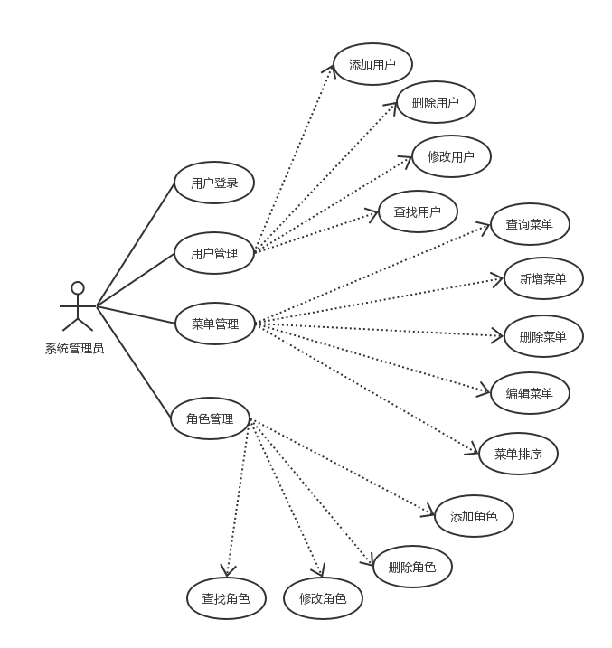

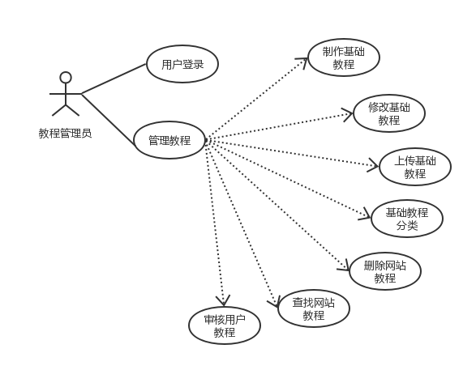

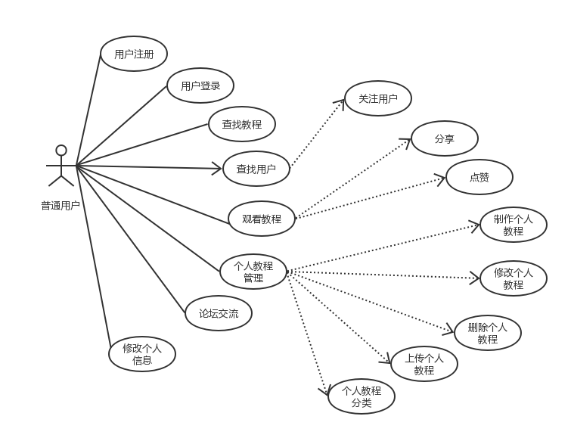

## 需求列表

|  |  |
| --- | --- |
| 需求编号 | BR_001 |
| 需求概述 | 用户注册 |
| 需求描述 | 用户打开系统登录页面进行注册 |
| 需求级别 | 1-必须 |

|  |  |
| --- | --- |
| 需求编号 | BR_002 |
| 需求概述 | 用户登录 |
| 需求描述 | 用户使用用户名和密码登录网站 |
| 需求级别 | 1-必须 |

|  |  |
| --- | --- |
| 需求编号 | BR_003 |
| 需求概述 | 增加用户 |
| 需求描述 | 系统管理员向系统中增加用户 |
| 需求级别 | 1-必须 |

|  |  |
| --- | --- |
| 需求编号 | BR_004 |
| 需求概述 | 删除用户 |
| 需求描述 | 系统管理员在系统中删除用户 |
| 需求级别 | 1-必须 |

|  |  |
| --- | --- |
| 需求编号 | BR_005 |
| 需求概述 | 修改用户 |
| 需求描述 | 系统管理员在系统中修改用户 |
| 需求级别 | 1-必须 |

|  |  |
| --- | --- |
| 需求编号 | BR_006 |
| 需求概述 | 查找用户 |
| 需求描述 | 系统管理员和普通用户在网站中查找用户 |
| 需求级别 | 1-必须 |

|  |  |
| --- | --- |
| 需求编号 | BR_007 |
| 需求概述 | 新增菜单 |
| 需求描述 | 系统管理员向系统中增加菜单 |
| 需求级别 | 1-必须 |

|  |  |
| --- | --- |
| 需求编号 | BR_008 |
| 需求概述 | 删除菜单 |
| 需求描述 | 系统管理员在系统中删除菜单 |
| 需求级别 | 1-必须 |

|  |  |
| --- | --- |
| 需求编号 | BR_009 |
| 需求概述 | 查询菜单 |
| 需求描述 | 系统管理员在系统中查询菜单 |
| 需求级别 | 1-必须 |

|  |  |
| --- | --- |
| 需求编号 | BR_0010 |
| 需求概述 | 编辑菜单 |
| 需求描述 | 系统管理员在系统中修改菜单 |
| 需求级别 | 1-必须 |

|  |  |
| --- | --- |
| 需求编号 | BR_0011 |
| 需求概述 | 菜单排序 |
| 需求描述 | 系统管理员在系统中对菜单进行排序 |
| 需求级别 | 1-必须 |

|  |  |
| --- | --- |
| 需求编号 | BR_0012 |
| 需求概述 | 添加角色 |
| 需求描述 | 系统管理员向系统中增加角色 |
| 需求级别 | 1-必须 |

|  |  |
| --- | --- |
| 需求编号 | BR_0013 |
| 需求概述 | 修改角色 |
| 需求描述 | 系统管理员在系统中修改角色 |
| 需求级别 | 1-必须 |

|  |  |
| --- | --- |
| 需求编号 | BR_0014 |
| 需求概述 | 删除角色 |
| 需求描述 | 系统管理员在系统中删除角色 |
| 需求级别 | 1-必须 |

|  |  |
| --- | --- |
| 需求编号 | BR_0015 |
| 需求概述 | 分配角色 |
| 需求描述 | 系统管理员给用户分配角色 |
| 需求级别 | 1-必须 |

|  |  |
| --- | --- |
| 需求编号 | BR_016 |
| 需求概述 | 制作教程 |
| 需求描述 | 教程管理员以及普通用户制作教程 |
| 需求级别 | 1-必须 |

|  |  |
| --- | --- |
| 需求编号 | BR_017 |
| 需求概述 | 修改教程 |
| 需求描述 | 教程管理员修改基础教程，普通用户修改其个人教程 |
| 需求级别 | 1-必须 |

|  |  |
| --- | --- |
| 需求编号 | BR_018 |
| 需求概述 | 上传教程 |
| 需求描述 | 教程管理员以及达到一定等级的用户上传教程 |
| 需求级别 | 1-必须 |

|  |  |
| --- | --- |
| 需求编号 | BR_019 |
| 需求概述 | 教程分类 |
| 需求描述 | 教程管理员对基础教程进行分类，达到一定等级的用户对个人教程进行分类 |
| 需求级别 | 1-必须 |

|  |  |
| --- | --- |
| 需求编号 | BR_020 |
| 需求概述 | 删除教程 |
| 需求描述 | 教程管理员删除基础教程，达到一定等级的用户删除个人教程 |
| 需求级别 | 1-必须 |

|  |  |
| --- | --- |
| 需求编号 | BR_021 |
| 需求概述 | 查找教程 |
| 需求描述 | 系统管理员、教程管理员、用户需要查找教程 |
| 需求级别 | 1-必须 |

|  |  |
| --- | --- |
| 需求编号 | BR_022 |
| 需求概述 | 审核用户教程 |
| 需求描述 | 教程管理员需要对用户上传的教程进行审核 |
| 需求级别 | 1-必须 |

|  |  |
| --- | --- |
| 需求编号 | BR_023 |
| 需求概述 | 点赞教程 |
| 需求描述 | 普通用户可以对喜欢的教程点赞 |
| 需求级别 | 2-非必须 |

|  |  |
| --- | --- |
| 需求编号 | BR_024 |
| 需求概述 | 分享教程 |
| 需求描述 | 普通用户可以对喜欢的教程进行分享 |
| 需求级别 | 2-非必须 |

|  |  |
| --- | --- |
| 需求编号 | BR_025 |
| 需求概述 | 论坛交流 |
| 需求描述 | 用户可以在论坛交流互动 |
| 需求级别 | 2-非必须 |

## 业务规则

|  |  |
| --- | --- |
| 业务规则编号 | 业务规则描述 |
| BRL_01 | 系统中的错误信息使用弹出式模块框 |
| BRL_02 | 问卷中的必填信息，使用红色标示 |
| BRL_03 | 系统中时间显示格式为yyyy-mm-dd hh:mm:ss |

# 系统功能用例

## 5.1.用户注册

|  |  |
| --- | --- |
| 用例编号 | UC_001 |
| 用例描述 | 用户打开系统登录页面进行注册 |
| 用例来源 | BR_001 |
| 用例用户 | USR_03 普通用户 |
| 用例图 |  |
| 触发条件 | 用户打开系统登录页面进行注册 |
| 后置条件 |  |
| 主流程 | 1. 用户打开系统登录页面进行注册 2. 系统管理员核查用用户信息同意授权并且添加用户 |

## 5.2.用户登录

|  |  |
| --- | --- |
| 用例编号 | UC_002 |
| 用例描述 | 用户使用用户名和密码登录网站 |
| 用例来源 | BR_002 |
| 用例用户 | USR_03 普通用户 |
| 用例图 | 未命名文件 (7) |
| 触发条件 | 普通用户输入用户名和密码登录网站 |
| 后置条件 |  |
| 主流程 | 1. 普通用户使用用户名和密码登录网站 2. 普通用户进入网站首页 |
| 例外 | 1. 用户名或者密码输入错误会进行提示“用户名或者密码输入错误” 2. 进入网站前，提示“是否进行手机号码或者邮箱绑定” |

## 5.2.增加用户

|  |  |
| --- | --- |
| 用例编号 | UC_003 |
| 用例描述 | 向系统中新增用户 |
| 用例来源 | BR_003 |
| 用例用户 | USR_01 系统管理员 |
| 用例图 |  |
| 触发条件 | 有新用户加入时 |
| 主流程 | 系统管理员向系统中新增用户 |

## 5.4.删除用户

|  |  |
| --- | --- |
| 用例编号 | UC_004 |
| 用例描述 | 删除用户信息 |
| 用例来源 | BR_004 |
| 用例用户 | USR_01 系统管理员 |
| 用例图 |  |
| 触发条件 | 有用户需要删除时 |
| 主流程 | 系统管理员删除用户信息 |

## 5.5.修改用户

|  |  |
| --- | --- |
| 用例编号 | UC_004 |
| 用例描述 | 修改用户信息 |
| 用例来源 | BR_005 |
| 用例用户 | USR_01 系统管理员 |
| 用例图 |  |
| 触发条件 | 有用户信息需要被修改时 |
| 主流程 | 系统管理员修改用户信息 |

## 5.6.查找用户

|  |  |
| --- | --- |
| 用例编号 | UC_005 |
| 用例描述 | 查看用户信息 |
| 用例来源 | BR_006 |
| 用例用户 | USR_01 系统管理员USR_03普通用户 |
| 用例图 |  |
| 触发条件 | 系统管理员查看用户信息，普通用户查找其他用户 |
| 主流程 | 系统管理员查看用户信息，普通用户查找其他用户 |

## 5.7.新增菜单

|  |  |  |
| --- | --- | --- |
| 用例编号 | UC_006 | |
| 用例描述 | 新增菜单 | |
| 用例来源 | BR_007 | |
| 用例用户 | USR_01 系统管理员 | |
| 用例图 |  | |
| 触发条件 | 新增加菜单 | |
| 主流程 | 系统管理员新增加菜单 | |
| 主流程 | 系统管理员新增加菜单 |

5.8.删除菜单

|  |  |  |
| --- | --- | --- |
| 用例编号 | UC_008 | |
| 用例描述 | 删除菜单 | |
| 用例来源 | BR_008 | |
| 用例用户 | USR_01 系统管理员 | |
| 用例图 |  | |
| 触发条件 | 删除菜单 | |
| 主流程 | 系统管理员删除菜单 | |
| 主流程 | 系统管理员删除菜单 |

5.9.查询菜单

|  |  |  |
| --- | --- | --- |
| 用例编号 | UC_009 | |
| 用例描述 | 查询菜单 | |
| 用例来源 | BR_009 | |
| 用例用户 | USR_01 系统管理员 | |
| 用例图 |  | |
| 触发条件 | 查询菜单 | |
| 主流程 | 系统管理员查询菜单 | |
| 主流程 | 系统管理员查询菜单 |

5.10.编辑菜单

|  |  |  |
| --- | --- | --- |
| 用例编号 | UC_010 | |
| 用例描述 | 编辑菜单 | |
| 用例来源 | BR_010 | |
| 用例用户 | USR_01 系统管理员 | |
| 用例图 |  | |
| 触发条件 | 编辑菜单 | |
| 主流程 | 系统管理员编辑菜单 | |
| 主流程 | 系统管理员编辑菜单 |

5.11.菜单排序

|  |  |  |
| --- | --- | --- |
| 用例编号 | UC_011 | |
| 用例描述 | 菜单排序 | |
| 用例来源 | BR_011 | |
| 用例用户 | USR_01 系统管理员 | |
| 用例图 |  | |
| 触发条件 | 分配角色菜单排序 | |
| 主流程 | 系统管理员改变菜单顺序 | |
| 主流程 | 系统管理员进行菜单排序 |

5.12.添加角色

|  |  |  |
| --- | --- | --- |
| 用例编号 | UC_0012 | |
| 用例描述 | 添加角色 | |
| 用例来源 | BR_0012 | |
| 用例用户 | USR_01 系统管理员 | |
| 用例图 |  | |
| 触发条件 | 添加角色 | |
| 主流程 | 系统管理员添加角色 | |
| 主流程 | 系统管理员添加角色 |

5.13.修改角色

|  |  |  |
| --- | --- | --- |
| 用例编号 | UC_013 | |
| 用例描述 | 修改角色 | |
| 用例来源 | BR_013 | |
| 用例用户 | USR_01 系统管理员 | |
| 用例图 |  | |
| 触发条件 | 修改角色 | |
| 主流程 | 系统管理员对角色内容进行修改 | |
| 主流程 | 系统管理员对角色内容进行修改 |

5.14.删除角色

|  |  |  |
| --- | --- | --- |
| 用例编号 | UC_014 | |
| 用例描述 | 删除角色 | |
| 用例来源 | BR_014 | |
| 用例用户 | USR_01 系统管理员 | |
| 用例图 |  | |
| 触发条件 | 删除角色 | |
| 主流程 | 系统管理员删除角色 | |
| 主流程 | 系统管理员删除角色 |

5.15.分配角色

|  |  |  |
| --- | --- | --- |
| 用例编号 | UC_015 | |
| 用例描述 | 分配角色 | |
| 用例来源 | BR_015 | |
| 用例用户 | USR_01 系统管理员 | |
| 用例图 |  | |
| 触发条件 | 分配角色 | |
| 主流程 | 系统管理员给用户分配角色 | |
| 主流程 | 系统管理员给用户设置权限 |

5.16.制作教程

|  |  |  |
| --- | --- | --- |
| 用例编号 | UC_016 | |
| 用例描述 | 制作教程 | |
| 用例来源 | BR_016 | |
| 用例用户 | USR_02 教程管理员 USR_03普通用户 | |
| 用例图 |  | |
| 触发条件 | 制作教程 | |
| 主流程 | 教程管理员和用户制作教程 | |
| 主流程 | 教程管理员和用户制作教程 |

5.17.修改教程

|  |  |  |
| --- | --- | --- |
| 用例编号 | UC_017 | |
| 用例描述 | 修改教程 | |
| 用例来源 | BR_017 | |
| 用例用户 | USR_02 教程管理员 USR_03普通用户 | |
| 用例图 |  | |
| 触发条件 | 修改教程 | |
| 主流程 | 教程管理员和用户修改教程 | |
| 主流程 | 教程管理员和用户修改教程 |

5.18.上传教程

|  |  |  |
| --- | --- | --- |
| 用例编号 | UC_018 | |
| 用例描述 | 上传教程 | |
| 用例来源 | BR_018 | |
| 用例用户 | USR_02 教程管理员 USR_03普通用户 | |
| 用例图 |  | |
| 触发条件 | 上传教程 | |
| 主流程 | 教程管理员和用户上传教程 | |
| 主流程 | 教程管理员和用户上传教程 |

5.19.教程分类

|  |  |  |
| --- | --- | --- |
| 用例编号 | UC_018 | |
| 用例描述 | 教程分类 | |
| 用例来源 | BR_019 | |
| 用例用户 | USR_02 教程管理员 USR_03普通用户 | |
| 用例图 |  | |
| 触发条件 | 教程分类 | |
| 主流程 | 教程管理员对基础视频分类，用户对个人教程进行分类 | |
| 主流程 | 教程管理员对基础视频分类，用户对个人教程进行分类 |

5.20.删除教程

|  |  |  |
| --- | --- | --- |
| 用例编号 | UC_020 | |
| 用例描述 | 删除教程 | |
| 用例来源 | BR_020 | |
| 用例用户 | USR_02 教程管理员 USR_03普通用户 | |
| 用例图 |  | |
| 触发条件 | 删除教程 | |
| 主流程 | 教程管理员删除网站教程，用户删除个人教程 | |
| 主流程 | 教程管理员删除网站教程，用户删除个人教程 |

5.21.查找教程

|  |  |  |
| --- | --- | --- |
| 用例编号 | UC_021 | |
| 用例描述 | 查找教程 | |
| 用例来源 | BR_021 | |
| 用例用户 | USR_02 教程管理员 USR_03普通用户 | |
| 用例图 |  | |
| 触发条件 | 查找教程 | |
| 主流程 | 教程管理员查找网站教程，用户查找教程 | |
| 主流程 | 教程管理员查找网站教程，用户查找教程 |

5.22.审核用户教程

|  |  |  |
| --- | --- | --- |
| 用例编号 | UC_022 | |
| 用例描述 | 审核用户教程 | |
| 用例来源 | BR_022 | |
| 用例用户 | USR_02教程管理员 | |
| 用例图 |  | |
| 触发条件 | 审核用户教程 | |
| 主流程 | 教程管理员审核用户教程 | |
| 主流程 | 教程管理员审核用户教程 |

5.23.点赞教程

|  |  |  |
| --- | --- | --- |
| 用例编号 | UC_023 | |
| 用例描述 | 点赞教程 | |
| 用例来源 | BR_023 | |
| 用例用户 | USR_03普通用户 | |
| 用例图 |  | |
| 触发条件 | 点赞教程 | |
| 主流程 | 普通用户可以对喜欢的教程点赞 | |
| 主流程 | 普通用户可以对喜欢的教程点赞 |

5.24.分享教程

|  |  |  |
| --- | --- | --- |
| 用例编号 | UC_024 | |
| 用例描述 | 分享教程 | |
| 用例来源 | BR_024 | |
| 用例用户 | USR_03 普通用户 | |
| 用例图 |  | |
| 触发条件 | 点赞教程 | |
| 主流程 | 普通用户可以对喜欢的教程进行分享 | |
| 主流程 | 普通用户可以对喜欢的教程进行分享 |

5.25.论坛交流

|  |  |  |
| --- | --- | --- |
| 用例编号 | UC_025 | |
| 用例描述 | 分配角色 | |
| 用例来源 | BR_025 | |
| 用例用户 | USR_03 普通用户 | |
| 用例图 |  | |
| 触发条件 | 论坛交流 | |
| 主流程 | 普通用户可以在论坛与其他用户进行交流互动 | |
| 主流程 | 普通用户可以在论坛与其他用户进行交流互动 |

# 非功能性需求



## 6.1.安全性需求

* 业务系统使用RBAC实现权限模型
* 不在本地cookie中存储任何用户敏感信息

## 6.2.性能需求

* 系统能承载100人同时在线使用
* 一级页面响应时间不超过3秒
* 二级抽奖结果显示页面响应时间不超过5秒

## 6.3.可用性需求

* 系统能支撑24*7运行
* 数据库系统支持定期自动备份

## 6.4.可扩展性需求

* 系统必须能有效的进行扩展以适应业务量增加的需求
* 系统的任意模块的更新/上线不影响在线运行系统

## 6.5.排错性需求

* 系统有完备的运行日志
* 系统有完备的监控通知机制

# 接口需求



## 7.1.用户需求接口

* 系统用户界面采用B/S架构
* 系统问卷界面简单易用
* 系统用户界面菜单层级不超过3级
* 系统对于异常用户操作有明确和友好的提示

## 7.2.系统接口需求

# 测试需求



## 8.1.功能测试需求

* 系统有充足的单元测试代码
* 系统有完备的黑盒功能测试用例

## 8.2.性能测试需求

* 当预期用户量达到100人在线并发时，需对系统进行性能/压力测试

# 培训需求

* 系统开发团队负责对运营团队进行系统配置，安装和操作培训